文法：

加粗为终结符号,否则为非终结符号
终结符号: int float id ( ) + - * / ; . write = num fnum
其中num表示int型常量，fnum表示float型常量

对于表达式的非最后一行:
S --> decls | stmts
decls --> type id; 注意包含;
type --> int | float
stmts --> write(id); | id = expr ;
expr --> expr + term| expr - term| term
term --> term*factor | trem/factor | factor
factor--> id | num | fnum | (expr)

对于表达式的非最后一行:只需将上述语法中的 ; 改为 . 即可

如何使用该文法计算：

typedef struct _Token
{
int tag;
string key;
int flag;
union Value
{
int sign;
int i_val;
float f_val;
} value;
}Token;
该文法生成的语言分为declare声明，assign赋值，write输出三类

对于declare，形如int id或float id。创建token，保留 int和float型identifier的key（string形式）与value（f_val或i_val）。同时flag=0表示未赋值，flag=1表示已经赋值。
对于assign，形如 id = expr 。expr为中缀表达式。先将expr中的id转换为其value，之后利用算符优先栈中缀转后缀并计算结果，之后赋值给id。
对于write，形如write（id），读取id对应 token的value与flag，flag=0抱错未赋值，否则输出id 的value即可。

测试用例：

Calculator.exe程序运行方法：命令行输入程序路径及测试文档路径：

如图:

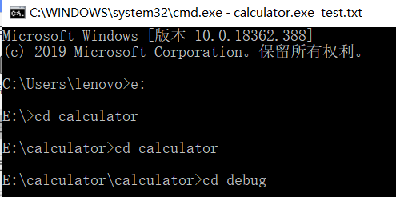

Test文件为test.txt

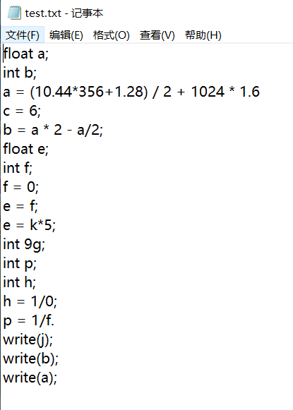
1 float a;
2 int b;
3 a = (10.44*356+1.28) / 2 + 1024 * 1.6
4 c = 6;
5 b = a * 2 - a/2;
6 float e;
7 int f;
8 f = 0;
9 e = f;
10 e = k*5;
11 int 9g;
12 int p;
13 int h;
14 h = 1/0;
15 p = 1/f.
16 write(j);
17 write(b);
18 write(a);

第3行 没有用 ; 结束
第4行c=6，c是未声明的标识符
第9行e = f; e为float型，f为int型，不可以将int转换为float
第10行 e=k*5 ，k为未声明的标识符
第11行声明 int 9g ，9g不符合标识符规则
第14行 除0
第15行 1/f，f=0，出现除0
第16行write(j)，j未声明
正确输出b，a的值并换行
最后以 ; 结束没有以 . 结束

报错与输出为
Error(line 3,position 37): syntax error, lack of ';'
Error(line 4 ): assign to undefined identifier
Error(line 9 ): cast error:int to float
Error(line 10 ): undefined identifier in expression
Error(line 11 ): illegally defined int identifier
Error(line 14,position 6): Divide by zero!
Error(line 14 ): divide by zero
Error(line 15 ): divide by zero
Error(line 16 ): undefined identifier in write
b = 4324
a = 2882.96
Error(line 18 ): syntax error: ended without '.'!

测试文件test.txt中要求identifier与'='，expression间隔一空格，形如 a = 123;

同时要求每行最后没有多余字符，如空格;，即在 ' ; '或 ' . ' 后换行

同时+-*/符号要求为英文符号

运行图如图：
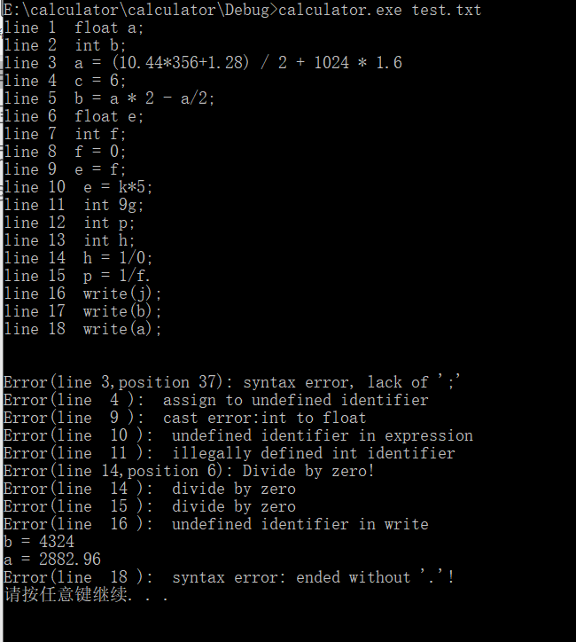

程序结构说明：
calculator.cpp包含main程序，调用analyse.h中的analyse函数
myanalyse.h进行文件读取和判断有无syntax error和直接的divide by zero，并将文件按行调用myscanner.h处理
myscanner处理一行字符串，包含write，标识符声明，以及计算表达式并赋值功能。其中计算表达式会调用calc.h进行运算。同时进行undefined标识符，标识符illegally defined等等错误类型判断
calc.h将中缀表达式转换为后缀并计算。同时进行int to float的cast error以及divide by zero检查
errorout.h包含格式化输出错误信息的函数
Fmystack.h包含所需栈结构以及栈相关函数
defs.h包含一些用到的标准库函数以及自定义的token信息

